FASES REQUERIMIENTO DE SOFTWARE

1. DESCRIPCION GENERAL DEL REQUERIMIENTO 2
2. FASE DE FORMALIZACIÓN 3
3. ANALISIS DE REQUISITOS Y REQUERIMIENTOS 4
5. LEVANTAMIENTO DEL REQUERIMIENTO DETALLADO 8
6. DISEÑO DE LA ARQUITECTURA DE SOLUCION 10

DESCRIPCION GENERAL DEL REQUERIMIENTO

PROYECTO | Abogabot
Nombre Requerimiento: | Abogabot
Fecha Solicitud: | 25/02//2022
Responsable(s) Solicitud: | Piña Pérez Ernesto Daniel
Dependencia(s) Solicitante: | Corporación de software Eficiente C.S.E.
Responsable Funcional designado por el equipo de desarrollo de software: | Pérez Lozada Misael

FASE DE FORMALIZACIÓN

Descripción de la Solicitud
Usuario Solicitante
Será un despacho de abogados en donde se pueda automatizar las demandas de los clientes a través de una pagina web llenando un formulario.
Al terminar el llenado del formulario se manda el proceso de pago hacia el correo para que se de el pago y finalice la transacción.
En los apartados dedicados se debe poner el numero de caso para así llevar el seguimiento del proceso legal y sus actualizaciones.
El administrador recibe una notificación por cada cuenta creada en la plataforma y en ese mismo momento se cree el documento legal en formato Word para comenzar el proceso.
El administrador debe tener un dashboard para ver la cantidad de ingresos recibidos.
El administrador puede actualizar el procesó de la demanda y agregar cambio o comentarios.
Al usuario le llegan notificaciones de la actualización del avancé de su proceso.
La página debe ser responsive para que pueda verse desde el celular.
Los colores principales deben ser azul marino y blanco, pero acepta propuestas

Líder Funcional
Crear un asistente de abogados para optimizar las solicitudes de sus casose.
Debe tener notificaciones de nuevo usuario, así como también el usuario debe tener una notificación cuando en su caso se actualice algún documento.
Tener una dashboard para visualizar los ingresos diarios.
Debe verse en teléfonos móviles como en ordenadores.
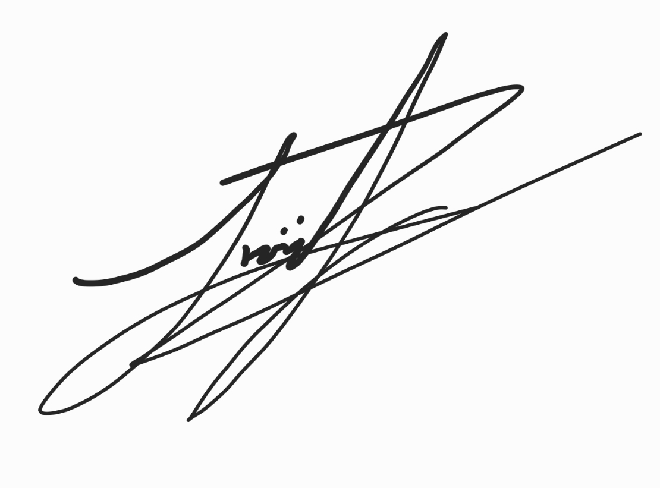
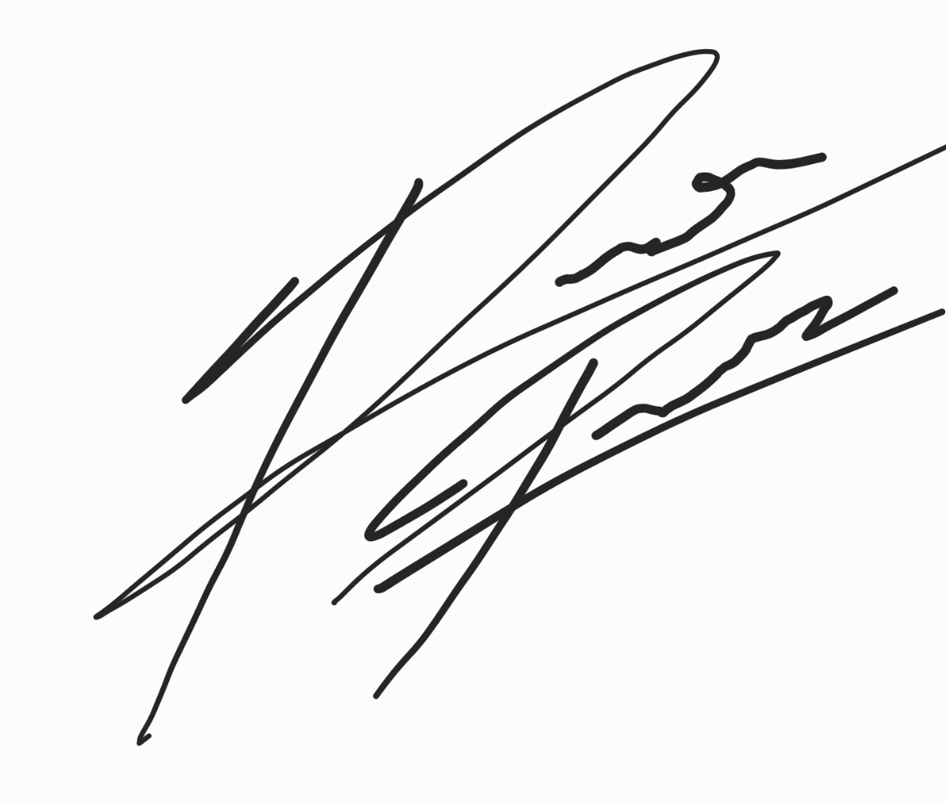
FIRMAS DE ACEPTACIÓN:

________________________________ _______________________________
Nombre Responsable Solicitud: Nombre Líder OTI:
Luis Ángel Velasco Santiago
Ernesto Daniel piña Pérez Oficina Tecnologías de la Información
Dependencia Solicitante:
Corporación de software Eficiente C.S.E.

ANALISIS DE REQUISITOS Y REQUERIMIENTOS

Fecha Inicio | 28/02//2022 |  | Fecha Final | 26/05//2022
Modelamiento de Negocio
Especifique un diagrama de negocio que permita entender con claridad que parte del negocio se incluye o se modifica con la solución del requerimiento.
Se sugiere para esta tarea utilice diagramas BPM, diagramas de actividades, o diagramas ad hoc (boceto).


Términos de Referencia
Alcance de la solución | Los requerimientos pedidos están dentro de las posibilidades, pero si se quiere optimizar un poco más se debería utilizar requerimientos extras al requerimiento principal.
Requerimientos Funcionales y criterios de aceptación y | - Requerimientos funcionales:  Debe optimizar el enlace cliente – abogado.  Tiene que ser intuitivo para el cliente.  Debe correr en un teléfono móvil y ordenador.  - Expectativas entre dueño del proceso:  Tener un desarrollo y conclusión de su problema lo más rápido posible y sin tantas complicaciones.
Requerimientos no Funcionales y de calidad | - Requerimientos no funcionales:  Seguridad.  Desempeño  Funcionabilidad  Portabilidad  Etc.  Requerimientos de calidad:  Uso de herramientas indicadas.  Formalidad para el proyecto.
Interesados en la solución
  Nombre/Rol/Perfil | Descripción
  Asigne un rol o nombre que permita identificar un interesado que participa dentro de la solución adelantada | Describa y justifique de qué manera participa el interesado dentro de la solución adelantada.
  Desarrollador front-end | Dará la interfaz grafica al programa.
  Desarrolladora back-end | Dará la base de datos para que se pueda comunicar entre usuario y dueño del programa.
Precondiciones | Se hará una reunión cada dos semanas con el sueño del proyecto y desarrolladores para ver cómo va el desarrollo del programa.
Requisitos Técnicos | Tipo de Desarrollo | Web Escritorio Móvil Servicio Web  Servicio Windows Otro: multiplataforma.
Requisitos Técnicos | Base de Datos | Oracle  SQL Server  MySQL  MongoDB  Otro:__________________ |  |  | Versión  _______  _______  _______  _______  _______  _______
Requisitos Técnicos | Lenguaje | C#  VB  PHP  Java  JavaScript  Otro:___________________ |  |  | Versión  _______  _______  _______  _______  _______  _______  _______
Viabilidad Técnica | Luego de adelantado el análisis de los requisitos y requerimientos es viable proponer una solución técnica para esta solicitud: SI (X) NO ( )

FIRMAS DE ACEPTACIÓN:
Nombre | Dependencia | Teléfono | Firma
Misael Pérez Lozada | Corporación de software eficiente C.S.E. | 5523465768 | M.P
Ernesto Daniel Piña Pérez | comprador | 5545890078
Luis Ángel Velasco Santiago | Corporación de software eficiente C.S.E. | 5578909878
- FASE DE PLANEACIÓN Y GERENCIA DEL PROYECTO

Responsable |  |  |  |  | Fecha
Plan estratégico de fases del proyecto
N° | Nombre Etapa | Actividad |  | Rol Responsable |  | Fecha Inicio | Fecha Fin | Comentarios
 | Estructuración | 3 dias |  | maquetacion |  | 26/02/2022 | 01/03/2022 | Ser lo mas detallado posible
 | Implementación en código frontend | 30 días |  | Diseño de la pagina |  | 01/03/2022 | 01/04/2022 | Tener en cuenta que debe ser con una interfaz amigable con el usuario
 | Implementación del código backend | 28 dias |  | Estructura de la base de datos |  | 01/04/2022 | 29/04/2022 | Ser cuidadoso con los datos
 | Prueba del programa | 1 dia |  | Prueba concreta de la pagina |  | 29/04/2022 | 30/04/2022 | Hacer pruebas requeridas ´para saber si hay algún bug
 | Entrega del proyecto | 1 dia |  | Entrega del proyecto |  | 30/04/2022 | 30/04/2022 | entrega
Diagrama de planeación


NOTA: Las fechas de planeación establecidas en este documento son aproximadas y estarán sujetas a modificaciones que surjan por control de cambios u otros factores.

FIRMAS DE ACEPTACIÓN:
Nombre | Dependencia | Teléfono | Firma
Misael Pérez Lozada | Corporación de software eficiente C.S.E. | 5523465768 | M.P
Ernesto Daniel Piña Pérez | comprador | 5545890078
Luis Ángel Velasco Santiago | Corporación de software eficiente C.S.E. | 5578909878

LEVANTAMIENTO DEL REQUERIMIENTO DETALLADO

Las historias de usuario deben ser independientes y debidamente identificadas; deben corresponder a una única funcionalidad y deben ser cortas y concisas
HISTORIAS DE USUARIO
Nº. |  | 675989
Titulo |  | Adquisición de proyecto
Fecha |  | 30/04/2022
Estimación |  | 9227465
Característica/Funcionalidad
Quiero que el sistema me registre el número de veces que solicita atención a través de la ventanilla única, guardando el nombre del funcionario que atiende, la cedula y el tiempo que tarda en la consulta hasta obtener la solución a su inquietud.

Razón/Resultado
Con la finalidad de controlar la eficiencia de la atención en los puntos por cada uno de los empleados…

Criterios de Aceptación
Nº | Titulo |  | Contexto | Evento
1... | Ingreso del empleado a la plataforma |  | En caso de que ingresa el número de identificación del funcionario y es inexistente debe generar un mensaje de error. | Cuando el empleado intenta ingresar diligenciando en el formulario identificación y nombre
2 | Control de tiempo de respuesta |  | Registrar un tiempo superior a media hora y evidenciar que se genera una alerta de atención tardía | A partir del momento en que se efectúa el cierre del caso de atención al cliente por parte del empleado

FIRMAS DE ACEPTACIÓN:
Nombre | Dependencia | Teléfono | Firma
Misael Pérez Lozada | Corporación de software eficiente C.S.E. | 5523465768 | M.P
Ernesto Daniel Piña Pérez | comprador | 5545890078
Luis Ángel Velasco Santiago | Corporación de software eficiente C.S.E. | 5578909878

DISEÑO DE LA ARQUITECTURA DE SOLUCION

En caso de que existan excepciones asociadas a la arquitectura de referencia se debe incluir su correspondiente justificación en las vistas que aplique.

Fecha | DD/MM/AAAA
Vista Lógica
Se puede utilizar alguno de los siguientes diagramas UML: Diagrama de Clase, Diagrama de Comunicación, Diagrama de Secuencia.

Si utiliza convenciones para diagramas Ad hoc, por favor describirlas aquí
Vista de Implementación
Se puede utilizar alguno de los siguientes diagramas UML: Diagrama de componentes o diagrama de Paquetes

Si utiliza convenciones para diagramas Ad hoc, por favor describirlas aquí
Vista de Proceso
Se puede utilizar alguno de los siguientes diagramas UML: Diagrama de actividades o de flujo

Si utiliza convenciones para diagramas Ad hoc, por favor describirlas aquí
Vista de Física
Se puede utilizar el diagrama UML de despliegue.

Si utiliza convenciones para diagramas Ad hoc, por favor describirlas aquí
Prototipos de interfaces de usuario
Mockups o Bocetos de interfaces graficas para Front-End.

Si utiliza convenciones para diagramas Ad hoc, por favor describirlas aquí
Firmas de aceptación
Nombre |  | Dependencia |  | Teléfono | Firma
Misael Pérez Lozada |  | Corporación de software eficiente C.S.E. |  | 5523465768 | M.P
Ernesto Daniel Piña Pérez |  | comprador |  | 5545890078
Luis Ángel Velasco Santiago |  | Corporación de software eficiente C.S.E. |  | 5578909878

Nota: En caso de considerar limitado el uso de UML, es posible utilizar diagramas Ad Hoc.

